Приложение №2
к Договору безвозмездного оказания услуг
от «___» _______________ 2025 г. № ____
Сведения о поступивших в приют для животных
животных без владельцев и животных, от права собственности на которых владельцы отказались,
в информационно-телекоммуникационной сети «Интернет»

Фото | Дата отлова | Населенный пункт и адрес отлова | Вид,  пол,  порода | Прибли-зительный возраст | Окрас, характерис-тика волосяного покрова | Наличие ошейника (шлейки), одежды, клетки, переноски, иного транспор-тировоч-ного устройства | Особые отметины и приметы | Наличие / отсутст-вие стерили-зации / кастра-ции | Физическое состояние животного, особенности походки, передвижения, в том числе вследствие травм | Присвоенный идентификационный номер при маркировании  и чипировании | Дата и причина выбытия животного из приюта
1 | 2 | 3 | 4 | 5 | 6 | 7 | 8 | 9 | 10 | 11 | 12
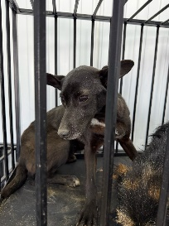 | 22.04.2025г. | Аргаяшский МР, Дербишева | Собака,  сука,  б\п | 2г | черный | Нет | Вес 15 кг; высота в холке 40 см | Нет | Удовлетворительное | Бирка №  Чип 643099001407036  Дело №207  Карточка учета № 1 | 05.05.2025ПМО
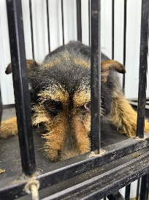 | 22.04.2025г. | Аргаяшский МР, Дербишева | Собака,  кобель,  б\п | 2г | Черно-рыжий | Нет | Вес 16 кг; высота в холке 40 см | Нет | Удовлетворительное | Бирка №  Чип 643099001406736  Дело №207  Карточка учета № 2 | 05.05.2025ПМО
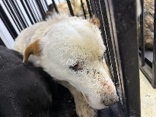 | 22.04.2025г. | Аргаяшский МР, Дербишева | Собака,  кобель,  б\п | 5л | Белый с рыжим | Нет | Вес 20 кг; высота в холке 40 см | Нет | Удовлетворительное | Бирка №  Чип 900233000489181  Дело №207  Карточка учета №3 | 05.05.2025ПМО
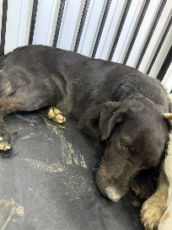 | 22.04.2025г. | Аргаяшский МР, Аргаяш, ул.Березовая | Собака,  кобель,  б\п | 6л | Черный | Нет | Вес 23 кг; высота в холке 55 см | Нет | Удовлетворительное | Бирка №  Чип 900233000489215  Дело №207  Карточка учета № 4 | 05.05.2025ПМО
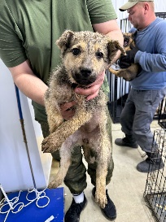 | 22.04.2025г. | Аргаяшский МР, Аргаяш, ул.Березовая | Собака,  сука,  б\п | 3м | серый | Нет | Вес 5 кг; высота в холке 30 см | Нет | Удовлетворительное | Бирка №  Чип 900233000489218  Дело №207  Карточка учета № 5 | 05.05.2025ПМО
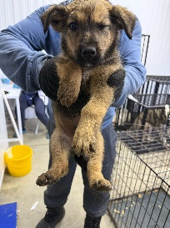 | 22.04.2025г. | Аргаяшский МР, Аргаяш, ул.Березовая | Собака,  кобель,  б\п | 3м | Рыже-черный | Нет | Вес 5 кг; высота в холке 30 см | Нет | Удовлетворительное | Бирка №  Чип 900233000489210  Дело №207  Карточка учета № 6 | 05.05.2025ПМО
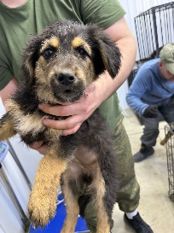 | 22.04.2025г. | Аргаяшский МР, Аргаяш, ул.Березовая | Собака,  сука,  б\п | 3м | Черно-рыжий | Нет | Вес 5 кг; высота в холке 30 см | Нет | Удовлетворительное | Бирка №  Чип 900233000489289  Дело №207  Карточка учета № 7 | 05.05.2025ПМО
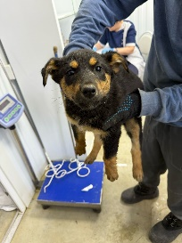 | 22.04.2025г. | Аргаяшский МР, Аргаяш, ул.Березовая | Собака,  сука,  б\п | 3м | Черно-рыжий | Нет | Вес 5 кг; высота в холке 30 см | Нет | Удовлетворительное | Бирка №  Чип 900233000489185  Дело №207  Карточка учета №8 | 05.05.2025ПМО
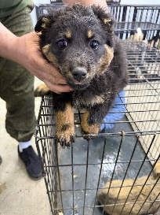 | 22.04.2025г. | Аргаяшский МР, Аргаяш, ул.Березовая | Собака,  сука,  б\п | 3м | Черно-рыжий | Нет | Вес 5 кг; высота в холке 30 см | Нет | Удовлетворительное | Бирка №  Чип 900233000489217  Дело №207  Карточка учета № 9 | 05.05.2025ПМО
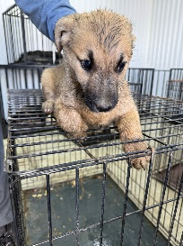 | 22.04.2025г. | Аргаяшский МР, Аргаяш, ул.Березовая | Собака,  сука,  б\п | 3м | бурый | Нет | Вес 5 кг; высота в холке 30 см | Нет | Удовлетворительное | Бирка №  Чип 900233000489186  Дело №207  Карточка учета №10 | 05.05.2025АС

